**Структура и свойства нового электропроводного сплава Al**–**Sc**–**Sm**

***Рыжакова О.М., Барков Р.Ю, Коновалова С.М.***

*Студент, 1 курс магистратуры*

*Национальный исследовательский технологический университет «МИСИС» Москва, Россия*

*E-mail: m2000279@edu.misis.ru*

Алюминиевые сплавы играют важную роль в современных технологиях, особенно в области передачи энергии за счет невысокой плотности. Скандий повышает прочность алюминиевых сплавов, благодаря образованию наноразмерных частиц Al3Sc в процессе отжига слитков.

В работе рассматриваются новые электропроводные сплавы на основе Al–Sc с добавлением редкоземельного элемента Sm, который образует L12-дисперсоиды, состава Al3(Sc, Sm), частично замещая в них скандий.

Изучено влияние добавки 0,3 % самария в сплав Al–0,2 % Sc, на структуру, фазовый состав. Определено влияние термической обработки (выдержка при 270, 300, 330 и 360 °С в течение разного времени до 100 часов) на упрочнение сплава.

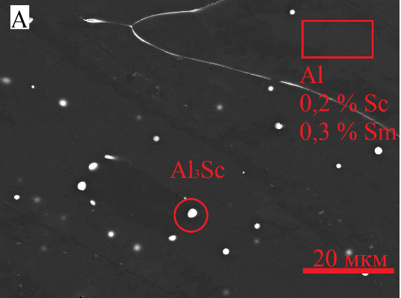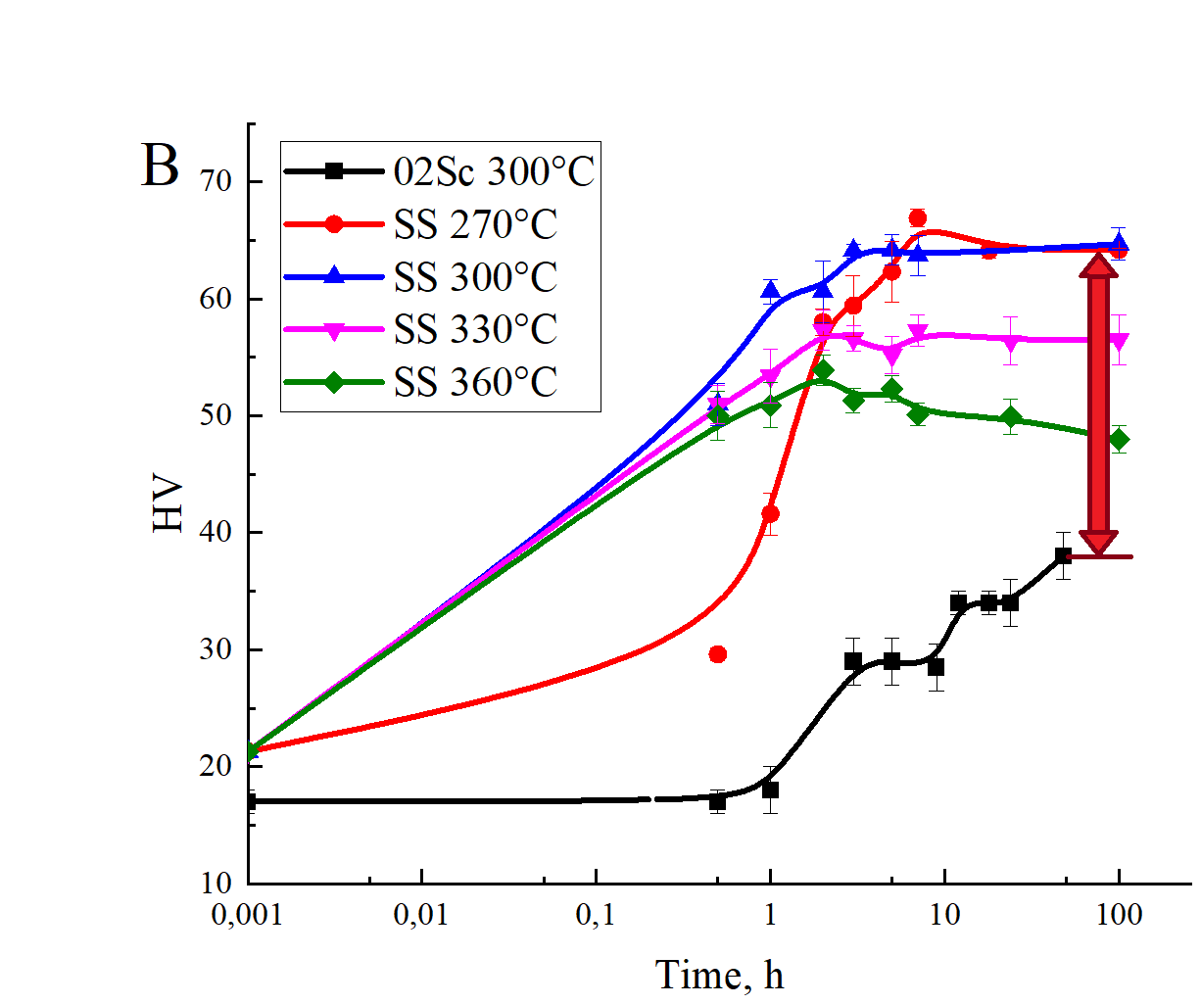

Рис. 1. **А** Микроструктура слитка сплава; **В** зависимость твердости от времени выдержки при разных температурах

На рисунке 1 А представлена исходная структура сплава. В структуре наблюдаются дисперсные включения, расположенные по границам зерен и дендритных ячеек, обогащенные только самарием. Данные частицы идентифицированы как Al3Sm в соответствие с рентгеновскими исследованиями и фазовыми диаграммами. Скандий полностью растворен в (Al), также в нем определено 0,1–0,2 % Sm.

В работе установлено, что оптимальным режимом термообработки является выдержка в течение 3 часов при 300 °С, так как при ней достигнуто максимальное значение твердости 64 HV. В сплаве без добавки самария начальная твердость составила 17 HV, рост твердости начался после 1 часа выдержки, максимальное значение составило 38 HV (рисунок 1 В). Добавление самария увеличило начальную твердость до 21 HV, а также ускорило процесс упрочнения – на графиках наблюдается значительный прирост твердости раньше 1 ч. Легирование самарием привело к увеличению упрочнения на 26 HV.

*Работа выполнена при поддержке Российского научного фонда 24-79-00036 (https://rscf.ru/en/project/24-79-00036/)*